STRUNJANSKI KLIF

a) Skiciraj KLIF in pojasni, kakšne vrste obalo predstavlja?

b) Kakšna kamnina je FLIŠ? Opiši njene lastnosti in nastanek. 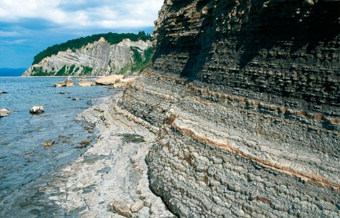
c) Kako imenujemo najlepše ohranjen del slovenske obale na spodnji fotografiji? Zapiši nekaj zanimivosti, ki si jih spoznal.
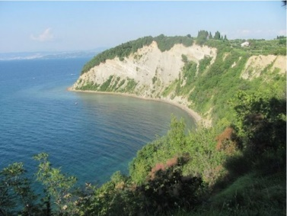
d) Na poti lahko opaziš nekatere značilne mediteranske rastlinske vrste. Pod fotografije zapiši njihova imena. Seveda lahko tudi kaj dodaš.
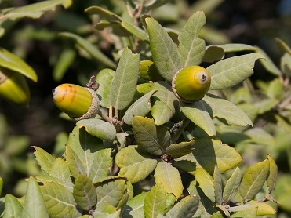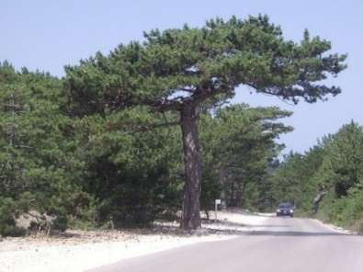
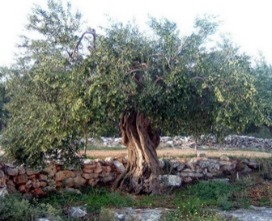
Katere tipične sredozemske si še opazil? Poimenuj jih.
e) Sredozemska oljka na naši obali dosega severno mejo svoje razširjenosti. Med vzpenjanjem na klif se razglej in poišči oljko. Oglej si njene liste. Razloži, kako je prilagojena na poletno sušo?

Pojasni, kako bi oljka uspevala na Gorenjskem.

SOLINARSTVO
a) Razglej se po pokrajini, kjer se nahajajo Strunjanske soline. Opiši naravno in družbeno geografske značilnosti?

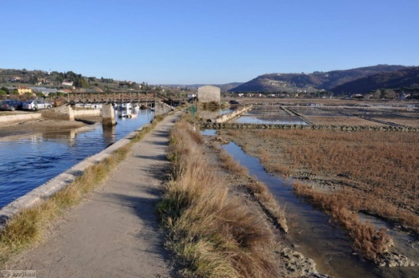

b) Na kratko opiši postopek pridobivanja soli?

c) Kateri naravni pogoji so morali biti izpolnjeni, da je bila letina solinarja dobra?

d) Kaj je solni cvet? 